**Тема: Похідні показникової та логарифмічної функції.**

1. Похідна функції *у = еx*.

Перш ніж знаходити похідну показникової функції, зробимо два важливих зауваження. Графік функції *у* = *aх* проходить через точку (0; 1). Нехай α — величина кута, утвореного дотичною до графіка функції *у = аx* в точці (0; 1) з додатним напрямом осі абсцис. Величина цього кута залежить від значення основи *а.* Наприклад, обчислено, що при *а* = 2 величина кута α приблизно дорівнює 34° , а при *а =* 2, α = 47°.

Якщо основа *а* показникової функції *у = aх* зростає від 2 до 3, то величина ку­та α зростає і приймає значення від 34° до 47°. Отже, існує таке значення *а,* при якому дотична, проведена до графіка функції *у = aх* в точці (0; 1) утворює з додатним напрямом осі ОХ кут 45°. Таке значення *а* прийнято по­значати буквою *е, е —* число ірраціо­нальне, *е* = 2,718281828459...

Похідна функції *ex* дорівнює самій функції:

*(еx)’ = еx .*

2. Похідна функції *у = aх.*

Знайдемо похідну функції *f(x)* = *ax,* скориставшись основною логарифмічною тотожністю та правилом знаходження похідної складеної функції: Отже,

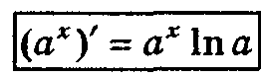.

Похідна показникової функції дорівнює добутку цієї функції на натуральний логарифм її основи.

3. Похідна логарифмічної функції.

Розглянемо функцію *у* = *ln x.* За основною логарифмічною тотожністю: 

для всіх додатних *х.*

Диференціюючи обидві частини цієї рівності, одержимо:

, або . Звідси . Отже,



**Знайдемо похідну функції *у* = *logаx*. Так як *loga* *х =*** *****,* то** Отже, 

Знайдіть похідну функцій:

а) у = log2x; б) у = ln (х2 + 1); в) y = lg (3x); г) у = ln2 (5х + 1).

# Розв'язання

а) y’ = (log2x)’ = **;**

б) y’ = (ln(x2+1))’ = **·**(x2+1)’ = **;**

в) y’ = (lg(3x))’ = **·**(3x)’ = **=;**

г) y’ = (ln2(5x+1))’ = 2ln(5x+1)·(ln(5x+1))’ = 2ln(5x+1)·**·**(5x+1)’=

= 2ln(5x+1)·**= *.***

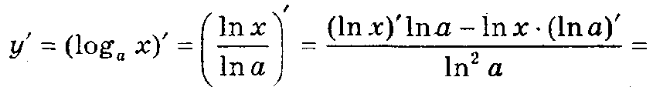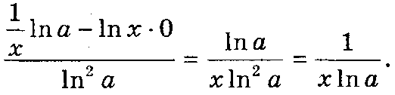

**Домашнє завдання.**

* Вивчити формули похідних логарифмічної і показникової функцій;
* Розв’язати №№931, 1041(а), 1074(а) (Г.Н.Литвиненко. Збірник завдань для атестації з математики учнів 10-11 кл.)